Macro importation donnée (copie) d’un classeur Excel ver un autre

J’ai une somme de tâches répétitives que j’exécute en fin de mois en comptabilité et je souhaiterai avoir une macro pour m’aider.
Voici mon sujet :

Je dispose de deux fichiers (fichier caisse et fichier compta).
Sur le fichier caisse, j’ai plusieurs informations mais je veux seulement importer les données suivantes : Numéro du bon de caisse ; la date ; la description de l’opération et le montant de l’opération.
Sur le fichier compta ; ces informations copier du fichier caisse seront collés sur le fichier compta selon les références ci-dessous :
Fichier caisse ficher compta
Numéro du bon de caisse REF.
La date Date
La description de l’opération Description
Le montant de l’opération Currency Credit

NB : pour chaque importation de donnée, j’aimerais que la macro génère une écriture comptable qui reste la même pour toute les données :
572202 qui correspond à Currency Credit (credit) - la description reste la même (celle importée)
401102 qui correspond à Currency Debit (Débit) - la description reste la même (celle importée)
776000 dont le libellé reste ; Exchange_gain suivie de (la macro reprend la description de l’opération)
De même les colonnes suivantes doivent être alimenté sur le fichier compta comme suit pour chaque importation :
CURRENCY USD CONVERSION METHOD LETTERING
572202 SLL Historic 0
401102 SLL Budget 1
776000 USD 0

IMPORTANT: Sur le fichier caisse test; les données à importer correspondant au jeu d’écriture ci-dessus sont en couleur verte. Pour les données en couleur jaune ; voici l’écriture à générer ci-dessous :

- L’importation des données : Numéro du bon de caisse ; la date ; la description de l’opération et le montant de l’opération restent le même.
- Seul le montant change de position

Currency USD CONVERSION METHOD CURRENCY DEBIT CURRENCY CREDIT
572202 SLL Historic (montant importé)
585002 SLL Historic (montant importé)

Pour aller plus loin (si c’est possible) je souhaiterais automatiser le calcul du montant du compte 776000 cité ci-dessus
Voilà comment le calcul se fait :
Le montant est déterminé par la différence de l’évaluation des montants en USD
Le schéma ci-dessous pour explication :

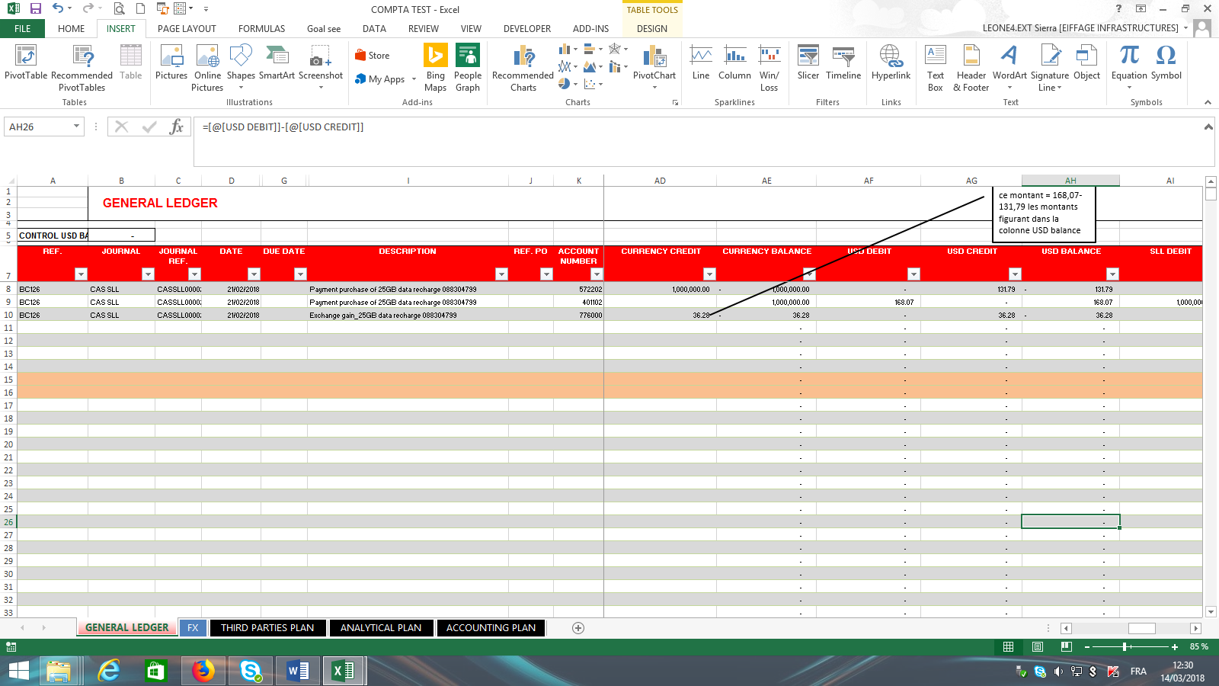

Merci d’avance pour ton aide ; je traite beaucoup de données seul sans assistant ; donc je cherche un moyen pour m’alléger la tâche. Une fois compris je vais essayer de généraliser la macro pour la comptabilisation facture.
Tu trouveras sur le fichier Compta Test comment doit se présenter l’importation une fois finie.

